アナログデータ記録再生ユニット(PIC16F877)

概要
アナログデータを記録し、再生するユニットを製作しました。 記録する容量は、約8kバイト(正確には、8192バイト)で、精度は8ビットです。 電池駆動にして、外で計測したデータを持ち帰って分析するのに都合が良いと思います。

動作原理
- 記録する媒体には、TC5588P(S-RAM)を使用しました。
読み込みと書き込みのタイミングは下図のようになります。
今回は、CE(ChipEnable)端子はPICで制御せずに固定配線としました。
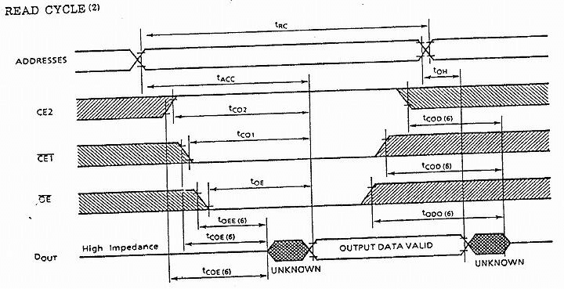
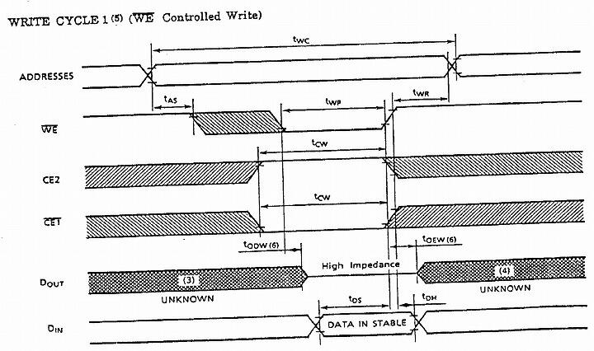
- TC5588Pのアドレスは13本必要となり、PICだけではI/O端子が足りないので、TC4040(バイナリカウンタ)を使用しました。
- D/A変換は馴染みの「R-2R型抵抗ラダー」を使用しました。
- プログラム上では、REC-SWによる、記録処理とPLAY-SWによる再生処理を行います。尚、S-RAMの制御は汎用性を考えサブルーチン化しました。
TC5588P(8K×8バイトのS-RAM)です。鈴商で確か150円~200円で販売していたと思います。 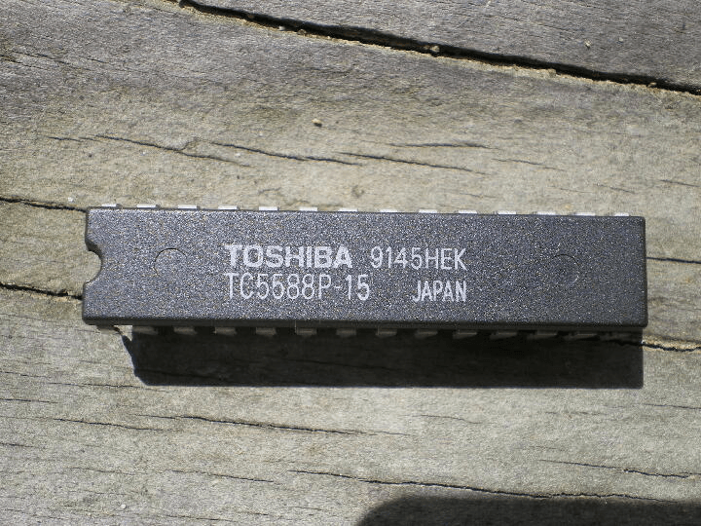
TC4040(12ステージのバイナリカウンタ)です。 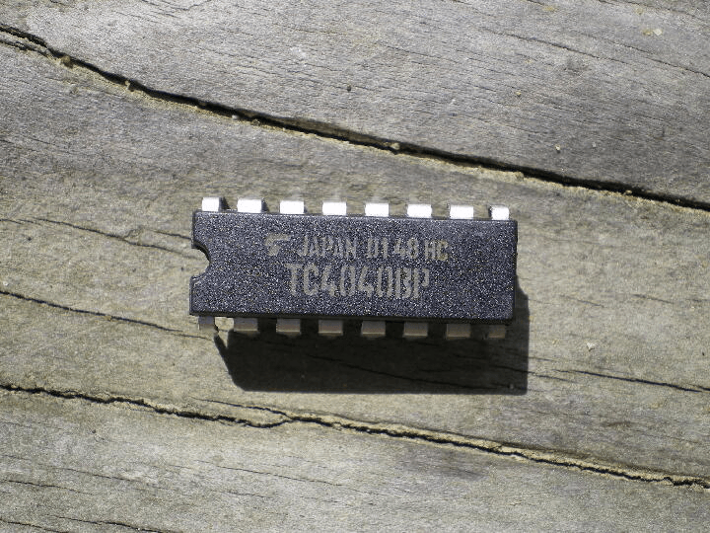 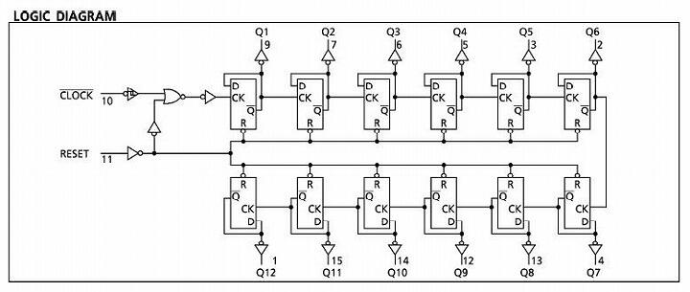
TC5588P、TC4040、PIC16F877Aの大きさを比較してみました。 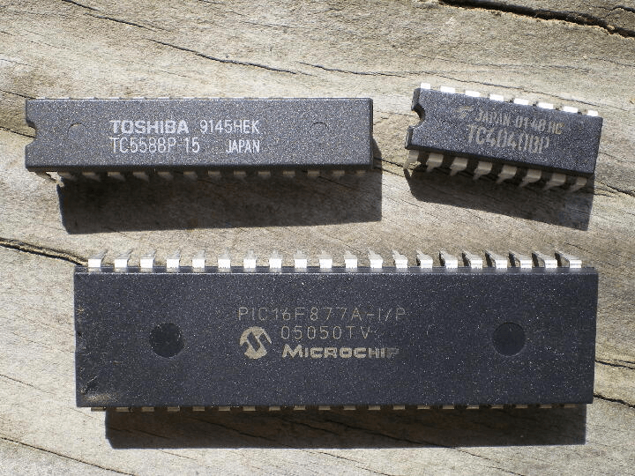

回路図
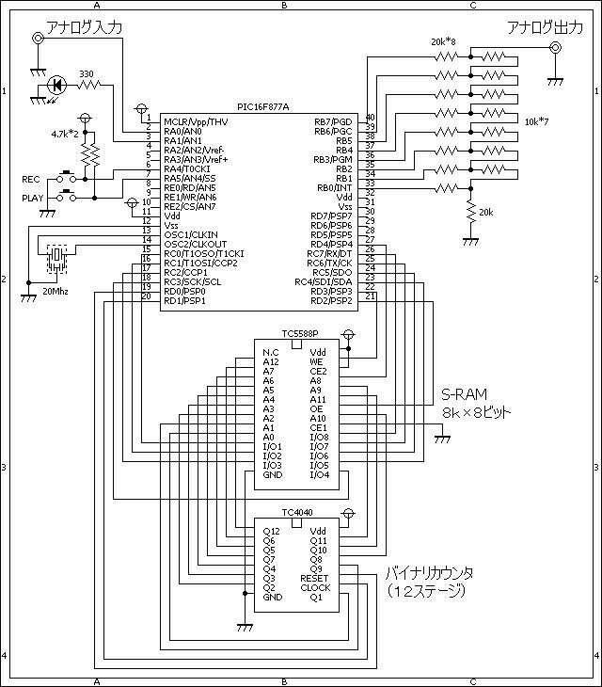

ソースコード
//**********************************************************************
#define LED PORTA.F1
#define BANK PORTD.F4
#define CLOCK PORTD.F1
#define RESET PORTD.F0
#define WE PORTD.F3
#define OE PORTD.F2
#define REC PORTA.F4
#define PLAY PORTA.F5
//**********************************************************************
void sram_reset()
{
BANK = 0;
RESET = 1;
RESET = 0;
CLOCK = 1;
}
void sram_increment()
{
CLOCK = 0;
CLOCK = 1;
}
void sram_bank0()
{
BANK = 0;
}
void sram_bank1()
{
BANK = 1;
}
void sram_setData(unsigned char data)
{
WE = 0;
TRISC = 0b00000000;
PORTC = data;
WE = 1;
sram_increment();
}
unsigned char sram_getData()
{
TRISC = 0b11111111;
OE = 0;
OE = 1;
sram_increment();
return(PORTC);
}
char sram_check()
{
unsigned int cnt;
//
sram_bank0();
for (cnt = 0; cnt < 4096; cnt++) {
sram_setData(0xA5);
}
sram_bank1();
for (cnt = 0; cnt < 4096; cnt++) {
sram_setData(0xA5);
}
//
sram_bank0();
for (cnt = 0; cnt < 4096; cnt++) {
if (sram_getData() != 0xA5)
return(-1);
}
sram_bank1();
for (cnt = 0; cnt < 4096; cnt++) {
if (sram_getData() != 0xA5)
return(-1);
}
//
return(0);
}
//**********************************************************************
void main()
{
unsigned int cnt, ad0;
//
TRISA = 0b00110001;
TRISB = 0b00000000;
TRISC = 0b11111111;
TRISD = 0b00000000;
TRISE = 0b00000000;
ADCON1.PCFG0 = 0;
ADCON1.PCFG1 = 1;
ADCON1.PCFG2 = 1;
ADCON1.PCFG3 = 1;
CMCON.CM0 = 1;
CMCON.CM1 = 1;
CMCON.CM2 = 1;
WE = 1;
OE = 1;
LED = 0;
//
sram_reset();
if (sram_check() == 0) {
LED = 1;
Delay_ms(500);
LED = 0;
}
//
while (1) {
if (REC == 0) {
sram_bank0();
for (cnt = 0; cnt < 4096; cnt++) {
ad0 = Adc_Read(0);
sram_setData(ad0 >> 2);
}
sram_bank1();
for (cnt = 0; cnt < 4096; cnt++) {
ad0 = Adc_Read(0);
sram_setData(ad0 >> 2);
}
//
LED = 1;
Delay_ms(500);
LED = 0;
}
//
if (PLAY == 0) {
sram_bank0();
for (cnt = 0; cnt < 4096; cnt++) {
PORTB = sram_getData();
}
sram_bank1();
for (cnt = 0; cnt < 4096; cnt++) {
PORTB = sram_getData();
}
}
}
}
//**********************************************************************

動作確認
いつものブレッドボードで確認しました。結構配線が多いので出来るだけ交差しないような配置にしました。 黄色のプッシュスイッチが、記録(REC)用です。 緑色のプッシュスイッチが、再生(PLAY)用です。 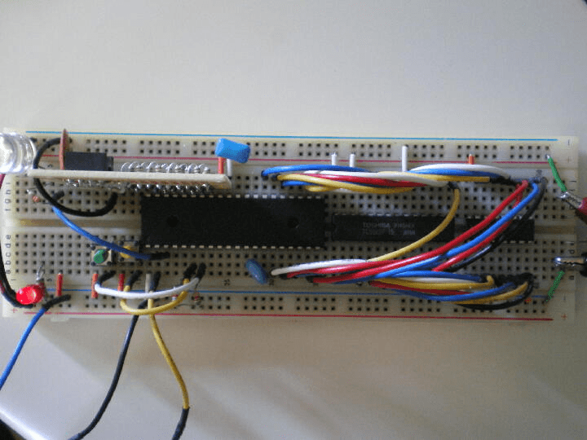
100Hzの正弦波(半波)を入力し、記録(REC)したものを再生(PLAY)してみました。 

